Тема «Правило умножения дробей»
Тип урока: изучение и первичное закрепление новых знаний и способов действий.
Технология проведения | Деятельность учителя | Задания для учащихся | Деятельность учеников | Планируемые результаты
 |  |  |  | Предметные | Универсальные учебные действия (УУД)
1 | 2 | 3 | 4 | 5 | 6
1. Мотивация к учебной деятельности.  Цели:  -актуализировать требования к ученику с позиций учебной деятельности;  -создать условия для формирования внутренней потребности учеников во включении в учебную деятельность, развития умения устанавливать тематические рамки; | Организует актуализацию требований к ученику с позиций учебной деятельности.  Установка тематических рамок. | Мотивация к учебной деятельности начинается на перемене с повторения ранее изученного материала.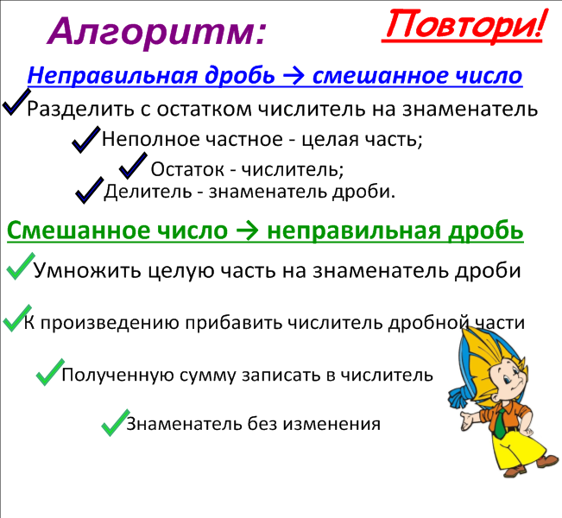  Для обсуждения учащимся предлагается высказывание: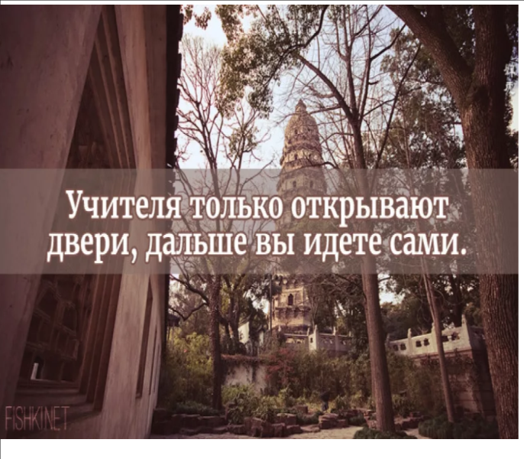 | Слушают учителя.  Отвечают на вопросы. | Знать алгоритм представления неправильной дроби в смешанное число и обратно смешанное число в неправильную дробь. | Коммуникативные: уметь совместно договариваться о правилах поведения и общения, следовать им, оформлять свои мысли в устной форме.
2. Актуализация и фиксирование индивидуального затруднения в проблемном действии.  Цель:  -обеспечить выполнение учащимися пробного учебного действия;  -организовать фиксирование учащимися индивидуального затруднения;  -выявить место индивидуального затруднения;  -фиксировать во внешней речи причину затруднения  -уточнить тип урока и наметить шаги учебной деятельности. | Создает условия для формирования внутренней потребности учеников во включении в учебную деятельность (создание проблемной ситуации).  Организует фиксирование индивидуального затруднения, выявление места и причины затруднения во внешней речи, обобщение актуализированных знаний.  Организует уточнение темы и типа урока, называет шаги учебной деятельности. | 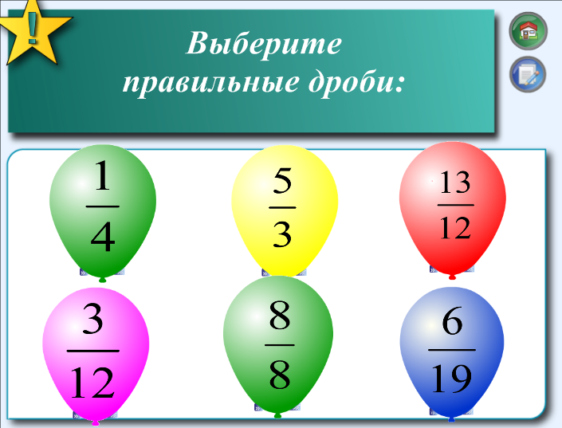  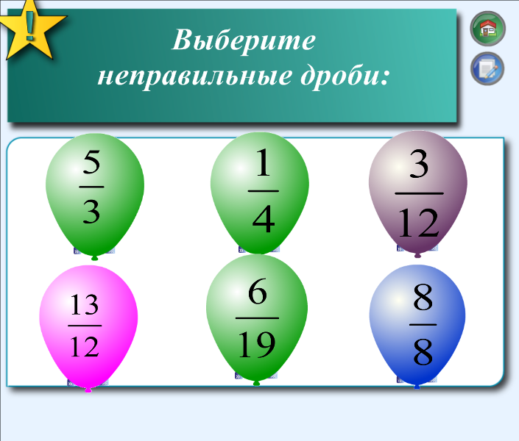  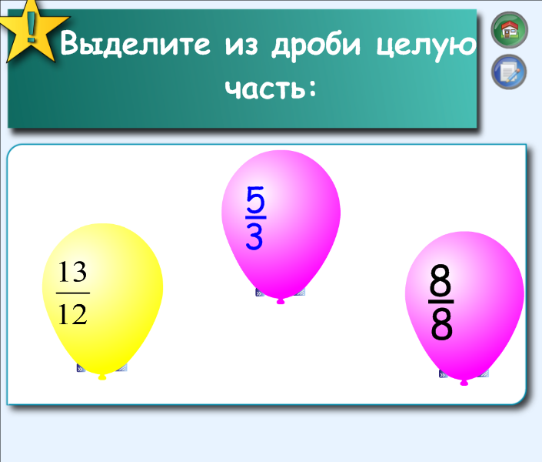  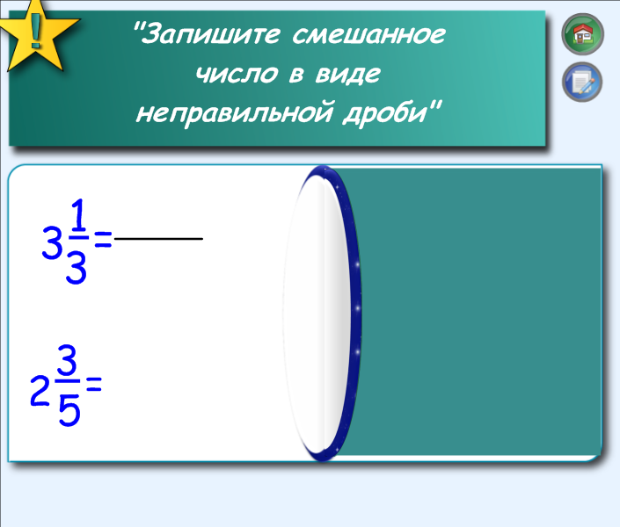  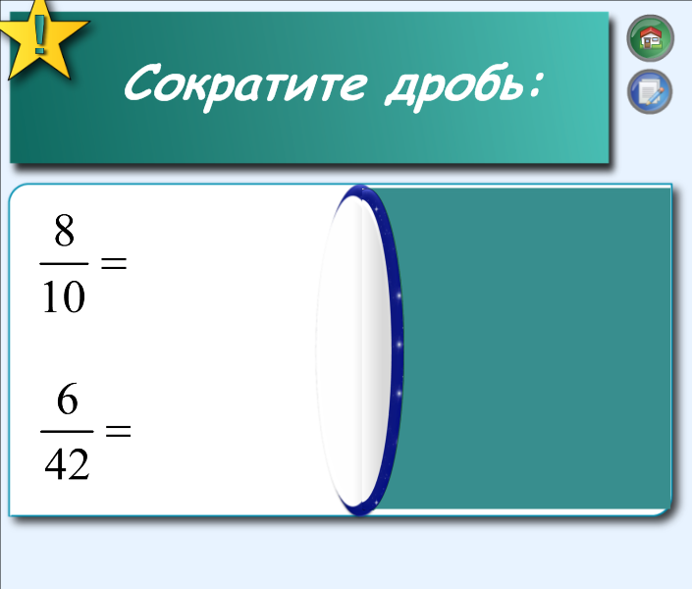  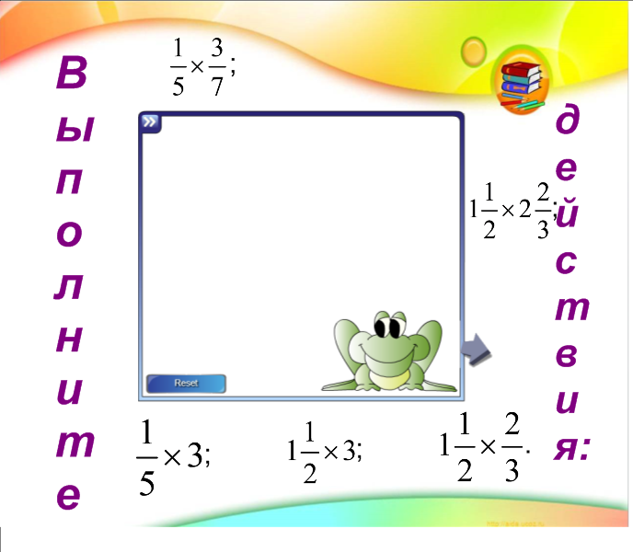   | Отвечают на вопросы учителя. Выполняют задания для актуализации пройденного материала.  Соотносят свои действия с используемым способом действий и на этой основе выявляют и фиксируют во внешней речи причину затруднения.  Проговаривают тему и тип урока, шаги учебной деятельности. | Знать определение правильно дроби и неправильной дроби.  Уметь распознавать правильные и неправильные дроби, выделять целую часть из неправильной дроби и представлять смешанное число в виде неправильной дроби. Уметь сокращать дробь. | Познавательные: уметь ориентироваться в своей системе знаний (отличать новое от уже известного с помощью учителя, структурировать знания, преобразовывать информацию из одной формы в другую).  Коммуникативные: уметь слушать и понимать речь других, оформлять мысли в устной и письменной форме, аргументировать свое мнение и позицию.  Регулятивные: уметь проговаривать последовательность действий на уроке, высказывать свое предположение, фиксировать индивидуальное затруднение в пробном учебном действии.
3. Построение проекта выхода из затруднения.  Цель: организовать постановку цели урока, составление плана действий по реализации цели достижения поставленной цели. | Организует уточнение следующего шага учебной деятельности, постановку цели урока, составление совместного плана действий. | -Давайте еще раз проговорим тему урока.  -Скажите, какую цель мы перед собой должны поставить, чтобы изучить тему?  -Давайте составим план действий, по которому мы будем изучать эту тему.  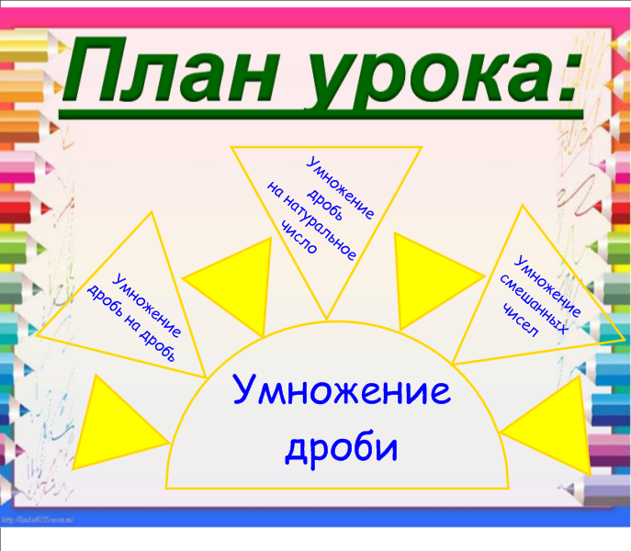 | С помощью учителя ставят цель урока, составляют и проговаривают план действий для достижения цели. | Уметь работать с текстом, находить необходимую информацию в учебнике и в других источниках, в том числе и интернет источниках. | Регулятивные: уметь формулировать учебную задачу, определять последовательность промежуточных целей с учетом конечного результата.  Коммуникативные: уметь выражать свои мысли с достаточной полнотой и точностью.
4. Реализация построенного проекта.  Цели:  -реализовать построенный проект в соответствии с планом;  -закрепить новые знания в речи и знаках;  -зафиксировать преодоление возникшего затруднения. | Организует реализацию построенного проекта в соответствии с планом, подводящий диалог, фиксирование нового знания в речи и знаках. | - Ребята давайте повторим правила работы в группах.  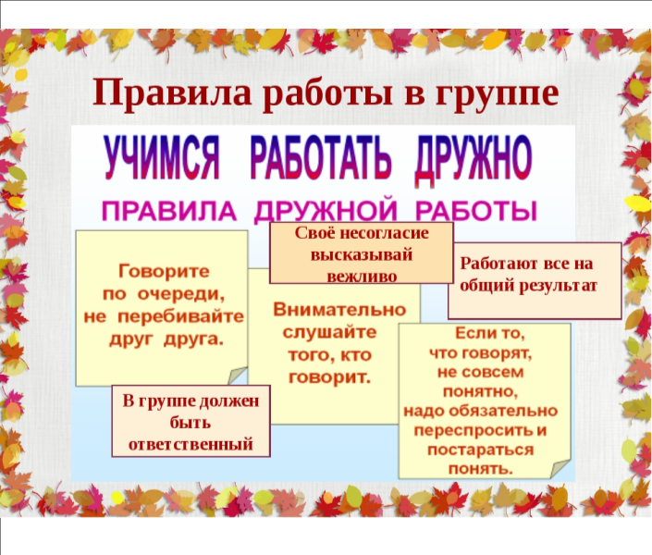  - Разделитесь на три группы и выполните задания. После выполнения задания каждая группа защищает свою работу.  Работа с картой ученика по теме «Правило умножения дробей» (см приложение)  С проговариванием во внешней речи | Делятся на 3 группы.  1 группа работает с текстом учебника и составляет опорный конспект  «Умножение дроби на дробь, смешанного числа на дробь».  2 группа работает с интернет источниками и составляет опорный конспект «Умножение обыкновенной дроби на натуральное число и умножение смешанного числа на натуральное число».  3 группа работает с другими источниками и составляет опорный конспект «умножение смешанных чисел».  Под руководством учителя в группах выполняют составленный план действий. Отвечают на вопросы учителя.  Фиксируют новое знание в речи и знаках | Знать правило умножения дроби на дробь, дроби на натуральное число, смешанного числа на дробь, смешанных чисел, смешанного числа на натуральное число | Познавательные: уметь добывать новые знания.  Коммуникативные: уметь оформлять свои мысли в устной форме, слушать и понимать речь других.  Регулятивные: уметь работать по коллективному плану.
5. Первичное закрепление темы.  Цель: организовать усвоение учениками нового способа действий с проговариванием во внешней речи. | Организует усвоение учениками нового способа действий с проговариванием во внешней речи. | Работа с картой ученика.  - Оформите решение примеров с комментариями  1 группа:  2 группа:  3 группа: | Выполняют задания на доске и в картах. | Уметь выполнять умножение дроби на дробь, дроби на натуральное число, смешанного числа на дробь, смешанных чисел, смешанного числа на натуральное число | Регулятивные: уметь проговаривать последовательность действий на уроке.  Коммуникативные: уметь оформлять свои мысли в устной форме, слушать и понимать речь других.
6. Самостоятельная работа с взаимопроверкой по эталону.  Цели:  - организовать выполнение учащимися самостоятельной работы на новое знание;  -обеспечить взаимопроверку по эталону, самооценку;  -организовать выявление места и причину затруднений, работу над ошибками. | организовывает выполнение учащимися самостоятельной работы на новое знание;  -обеспечивает взаимопроверку по эталону, самооценку;  -организовывает выявление места и причину затруднений, работу над ошибками. | 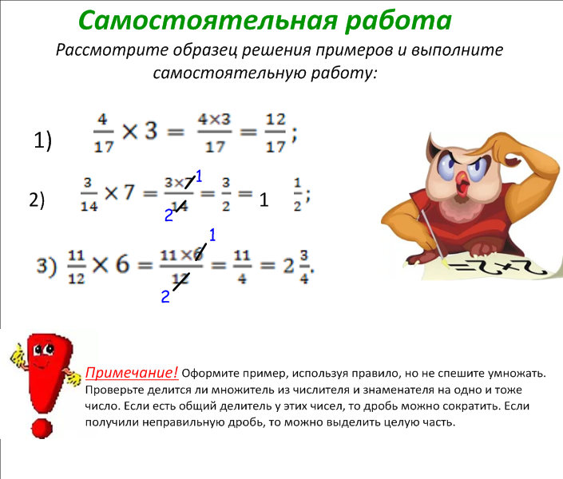Самостоятельная работа.  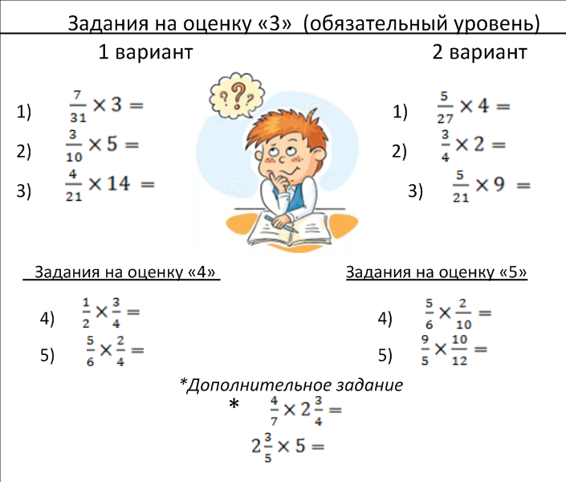  Взаимопроверка  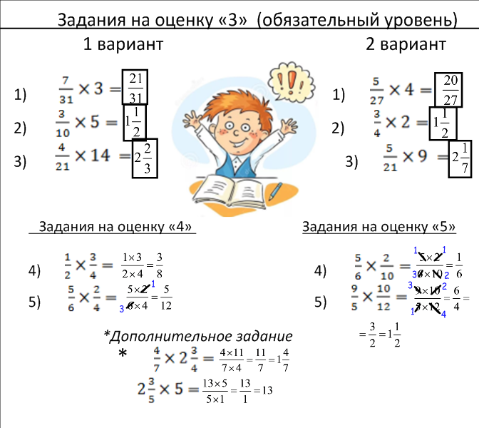 | Выполняют задание самостоятельно в картах ученика, осуществляют взаимопроверку. Называют с помощью учителя места своего затруднения, причину, исправляют ошибки. | Уметь выполнять умножение дроби на дробь, дроби на натуральное число, смешанного числа на дробь, натурального числа на смешанное число, смешанных чисел. | Регулятивные: уметь вносить необходимые коррективы в действие после его завершения на основе его оценки.  Познавательные: использовать знаково-символические средства.  Личностные: уметь осуществлять взаимооценку.
7. Рефлексия учебной деятельности.  Цель:  -зафиксировать новое содержание урока;  -организовать рефлексию и самооценку учениками собственной учебной деятельности. | Организует фиксирование нового содержания урока;  рефлексию и самооценку учениками собственной учебной деятельности. | - Подведем итоги работы на уроке.  -Какую цель мы ставили?  -Назовите тему урока.  -Скажите, что нового вы узнали на уроке? 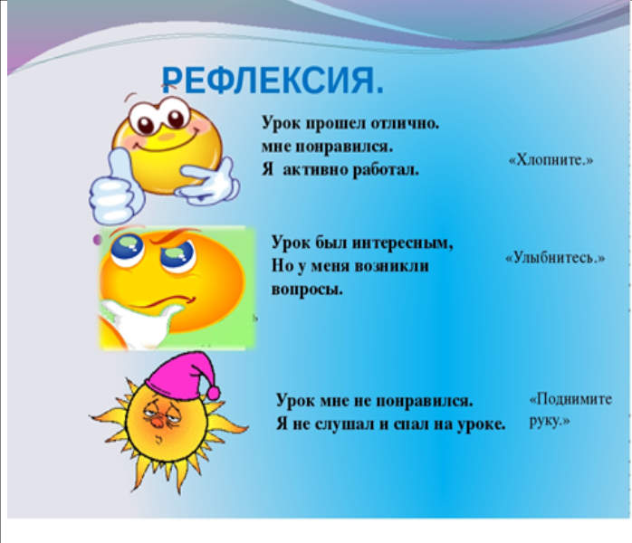  -Оценки за урок  Дифференцированное домашнее задание:  У: стр. 166- 167 читать, учить правила +  «3» № 592(а - в), 595(а - в), 596(а, в, д);  «4» № 596(а, в, д), 597(б), 598(а - в);  «5» № 597(б), 598(а - в), 606 (а-в). | Отвечают на вопросы учителя.  Рассказывают, что узнали нового на уроке. Выполняют рефлексию урока.  Записывают дифференцированное домашнее задание. |  | Регулятивные: уметь проговаривать последовательность действий на уроке, оценивать правильность выполнения действий.  Личностные: уметь осуществлять самооценку.

